تست فانکشن Synchronizer در رله SIPROTEC 5 Siemens 7SD82
قریبا...
Synchronizer function test in Siprotec siemens 7SD82 relay
Funktionsprüfung des Synchronisiergeräts in Siprotec Siemens 7SD82 Relais
Prueba de funcionamiento del sincronizador en el relé Siprotec siemens 7SD82
Test de la fonction SYNCHRONISEUR dans le relais SIPROTEC 5 SIEMENS 7SD82
در روم AMT Synchronizer، قصد داریم فانکشن سنکرون چک را در رله 7SD82 زیمنس تست کنیم. از این فانکشن می‌توان برای سنکرون کردن خط و باس بار، دو باس بار با کوپلینگ یا یک ژنراتور و باس‌بار استفاده کرد. این فانکشن که در گروه فانکشنی Circuit Breaker قرار دارد را می‌توان در Mode های متفاوتی مانند بررسی سنکرون بودن دو سیستم، سوئیچینگ سیستم‌های قدرت سنکرون، سوئیچینگ سیستم‌های قدرت آسنکرون و سوئیچینگ باس‌بار/خط استفاده کرد.
قریبا...
In AMT Synchronizer, we're going to test the synchronous check function in Siemens' 7SD82 relay. This function can be used to synchronize the line and busbar, two busbars with coupling or a generator and busbar. This function, which is located in circuit breaker function group, can be used in different modes such as checking the synchronous of two systems, switching synchronous power systems, switching asynchronous power systems and switching the busbar line.
In AMT Synchronizer werden wir die Funktion der Synchronkontrolle im Siemens-Relais 7SD82 testen. Diese Funktion kann zur Synchronisierung von Leitung und Sammelschiene, zwei gekoppelten Sammelschienen oder einem Generator und einer Sammelschiene verwendet werden. Diese Funktion, die sich in der Leistungsschalter-Funktionsgruppe befindet, kann in verschiedenen Modi verwendet werden, z. B. zur Überprüfung der Synchronität von zwei Systemen, zum Schalten von synchronen Leistungssystemen, zum Schalten von asynchronen Leistungssystemen und zum Schalten des Sammelschienen-/Leitungsausfalls.
En AMT Synchronizer, vamos a probar la función de comprobación de la sincronización en el relé 7SD82 de Siemens. Esta función puede utilizarse para sincronizar la línea y la barra colectora, dos barras colectoras con acoplamiento o un generador y una barra colectora. Esta función, que se encuentra en el grupo de funciones del disyuntor, puede utilizarse en diferentes modos, como la comprobación sincrónica de dos sistemas, la conmutación de sistemas de potencia síncronos, la conmutación de sistemas de potencia asíncronos y la conmutación de la barra colectora/corte de línea.
Dans l'espace d'AMT Synchroniser, nous allons évaluer et vérifier la fonction de contrôle synchrone dans le relais Siemens 7SD82. Cette fonction peut être utilisée pour synchroniser la ligne et le jeu de barres, deux jeux de barres avec couplage ou un générateur et le jeu de barres. Cette fonction, qui fait partie du groupe de fonctions Disjoncteur, peut être utilisée dans différents modes tels que la vérification de la synchronicité de deux systèmes, la commutation de systèmes d'alimentation synchrones, la commutation de systèmes d'alimentation asynchrones et la commutation de jeu de barres/ligne.
به این منظور می‌توان از استیج‌های متفاوت در قالب Synchrocheck Stage (با دو استیج)یا Synchronous/Asynchronous Stage (با شش استیج) استفاده کرد. این فانکشن از دو ولتاژ به منظور بررسی شرایط وصل استفاده می‌کند. ولتاژ مرجع طرف اول که V1 نامیده شده و ولتاژ مرجع طرف دوم کهV2 است. انتخاب ولتاژها برای سنکرون کردن، به کانکشن سیستم در سمت اولیه بستگی دارد. در این تست از کانکشن ۴ اینپوت ولتاژی استفاده شده است که شامل یک ولتاژ تک فاز و یک ترکیب سه فاز است. در این حالت، ولتاژ متصل به Measuring Point تک‌فاز، مرجع تعیین کننده است.
قریبا...
For this purpose, different stages can be used in the form of Synchrocheck Stage (with two stages) or Synchronous/Asynchronous Stage (with six stages). This function uses two voltages to check the connecting conditions. The reference voltage of the first side which is called V1 and the reference voltage of the second side which is V2. Choosing voltages to synchronize depends on the system connection on the primary side. In this test, a 4-input voltage connection is used, which includes a single-phase voltage and a three-phase combination. In this case, the voltage attached to the single-phase Measuring Point is the decisive reference.
Zu diesem Zweck können verschiedene Stufen in Form von Synchrocheck Stage (mit zwei Stufen) oder Synchron/Asynchronous Stage (mit sechs Stufen) verwendet werden. Diese Funktion verwendet zwei Spannungen, um die Verbindungsbedingungen zu überprüfen. Die Referenzspannung der ersten Seite, die als V1 bezeichnet wird, und die Referenzspannung der zweiten Seite, die als V2 bezeichnet wird. Die Wahl der zu synchronisierenden Spannungen hängt von der Netzverbindung auf der Primärseite ab. In diesem Test wird eine Spannungsverbindung mit 4 Eingängen verwendet, die eine einphasige Spannung und eine dreiphasige Kombination umfasst. In diesem Fall ist die am einphasigen Messpunkt anliegende Spannung die entscheidende Referenz.
Para ello, se pueden utilizar diferentes etapas en forma de Etapa de Comprobación Sincronizada (con dos etapas) o Etapa Sincronizada/Asincronizada (con seis etapas). Esta función utiliza dos tensiones para comprobar las condiciones de conexión. La tensión de referencia del primer lado que se llama V1 y la tensión de referencia del segundo lado que es V2. La elección de las tensiones a sincronizar depende de la conexión del sistema en el lado primario. En esta prueba, se utiliza una conexión de tensión de 4 entradas, que incluye una tensión monofásica y una combinación trifásica. En este caso, la tensión conectada al punto de medición monofásico es la referencia decisiva.
A cet effet, différentes étapes peuvent être utilisées sous la forme d'une étape de contrôle de synchronisation (à deux étapes) ou d'une étape synchrone/asynchrone (à six étapes). Cette fonction utilise deux tensions pour vérifier les conditions de connexion. La tension de référence du premier côté est appelée V1 et la tension de référence du deuxième côté est appelée V2. Le choix des tensions de synchronisation dépend du raccordement du système côté primaire. Dans ce test, une connexion avec une entrée à 4 tensions est utilisée, qui comprend une tension monophasée et une combinaison triphasée. Dans ce cas, la tension connectée au point de mesure monophasé est la référence déterminante.
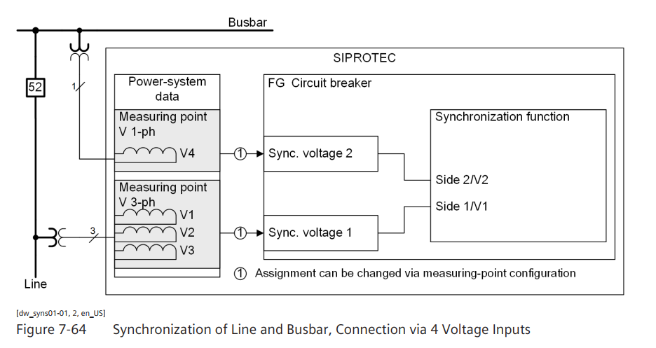
مقادیر اندازه‌گیری شده مربوط به این فانکشن، به صورت اولیه، ثانویه و درصدی، روی رله نمایش داده می‌شوند. با فعال شدن فانکشن، مقادیر دلتا وی، دلتا اف و دلتا آلفا برای وصل سنکرون دو سیستم، بررسی می‌شوند. تنظیمات انجام شده روی رله به صورت زیر است:
Sync. operating mode = on
(_:5071:122) Max. voltage diff. V2>V1 = 5.0 V
(_:5071:123) Max. voltage diff. V2<V1 = 5.0 V
(_:5071:117) Max. frequency diff. f2>f1 = 0.10 Hz
(_:5071:118) Max. frequency diff. f2<f1 = 0.10 Hz
(_:5071:124) Max. angle diff. α2>α1 = 10o
(_:5071:125) Max. angle diff. α2<α1 = 10o
قریبا...
The measured values related to this performance are displayed on the relay as primary, secondary and percentage. When the function is activated, the values of Delta V, Delta F and Delta Alpha are checked to connect the synchronous of the two systems. The settings on the relay are as follow:
Sync. operating mode = on
(_:5071:122) Max. voltage diff. V2>V1 = 5.0 V
(_:5071:123) Max. voltage diff. V2<V1 = 5.0 V
(_:5071:117) Max. frequency diff. f2>f1 = 0.10 Hz
(_:5071:118) Max. frequency diff. f2<f1 = 0.10 Hz
(_:5071:124) Max. angle diff. α2>α1 = 10o
(_:5071:125) Max. angle diff. α2<α1 = 10o
Die Messwerte für diese Leistung werden auf dem Relais als Primär-, Sekundär- und Prozentwerte angezeigt. Wenn die Funktion aktiviert ist, werden die Werte von Delta V, Delta F und Delta Alpha überprüft, um die Synchronität der beiden Systeme zu ermitteln. Die Einstellungen am Relais sind wie folgt:
Betriebsart Sync. = ein
(_:5071:122) Max. Spannungsdiff. V2>V1 = 5,0 V
(_:5071:123) Max. Spannungsdiff. V2<V1 = 5,0 V
(_:5071:117) Max. Frequenzdifferenz f2>f1 = 0,10 Hz
(_:5071:118) Max. Frequenzdifferenz f2<f1 = 0,10 Hz
(_:5071:124) Max. Winkelunterschied α2>α1 = 10o
(_:5071:125) Max. Winkelunterschied α2<α1 = 10o
Los valores medidos relacionados con esta función se muestran en el relé como primarios, secundarios y porcentuales. Cuando se activa la función, se comprueban los valores de Delta V, Delta F y Delta Alpha para conectar la sincronización de los dos sistemas. Los ajustes en el relé son los siguientes:
(_:5071:122) Diferencia de tensión máxima V2>V1 = 5,0 V
(_:5071:123) Diferencia de tensión máxima V2<V1 = 5,0 V
(_:5071:117) Diferencia de frecuencia máxima f2>f1 = 0,10 Hz
(_:5071:118) Diferencia de frecuencia máxima f2<f1 = 0,10 Hz
(_:5071:124) Diferencia de ángulo máximo α2>α1 = 10o
(_:5071:125) Diferencia de ángulo máximo α2<α1 = 10o
Les valeurs mesurées liées à cette fonction sont affichées sur le relais sous forme primaire, secondaire et pourcentage. Lorsque la fonction est activée, les valeurs de delta V, delta F et delta alpha sont vérifiées pour la connexion synchrone de deux systèmes. Les réglages effectués sur le relais sont les suivants :
Synchro. Mode de fonctionnement = activé
(_ :5071 :122) Max. différence de tension V2>V1 = 5.0V
(_ :5071 :123) Max. différence de tension V2<V1 = 5.0V
(_ :5071 :117) Max. différence de fréquence f2 > f1 = 0,10Hz
(_ :5071 :118) Max. différence de fréquence f2 < f1 = 0,10Hz
(_ :5071 :124) Max. différence d'angle α2 > α1 = 10o
(_ :5071 :125) Max. différence d'angle α2<α1 = 10o
در صورتی که بخواهیم بین شرایط سنکرون و آسنکرون، تمایز ایجاد شود باید از استیج Synchronous/Asynchronous استفاده کنیم که دیاگرام ولتاژ-فرکانس آن به شکل زیر است:
قریبا...
If we want to differentiate between synchronous and asynchronous conditions, we should use synchronous/Asynchronous stage, whose voltage-frequency diagram is as followed:
Wenn wir zwischen synchronen und asynchronen Bedingungen unterscheiden wollen, sollten wir die Synchron/Asynchron-Stufe verwenden, deren Spannungs-Frequenz-Diagramm wie folgt aussieht:
Si queremos diferenciar entre condiciones síncronas y asíncronas, debemos utilizar la etapa síncrona/ asíncrona, cuyo diagrama de tensión-frecuencia es el siguiente:
Si l'on veut distinguer les conditions synchrones et asynchrones, il faut utiliser l'étage Synchrone/Asynchrone, dont le diagramme tension-fréquence est le suivant :
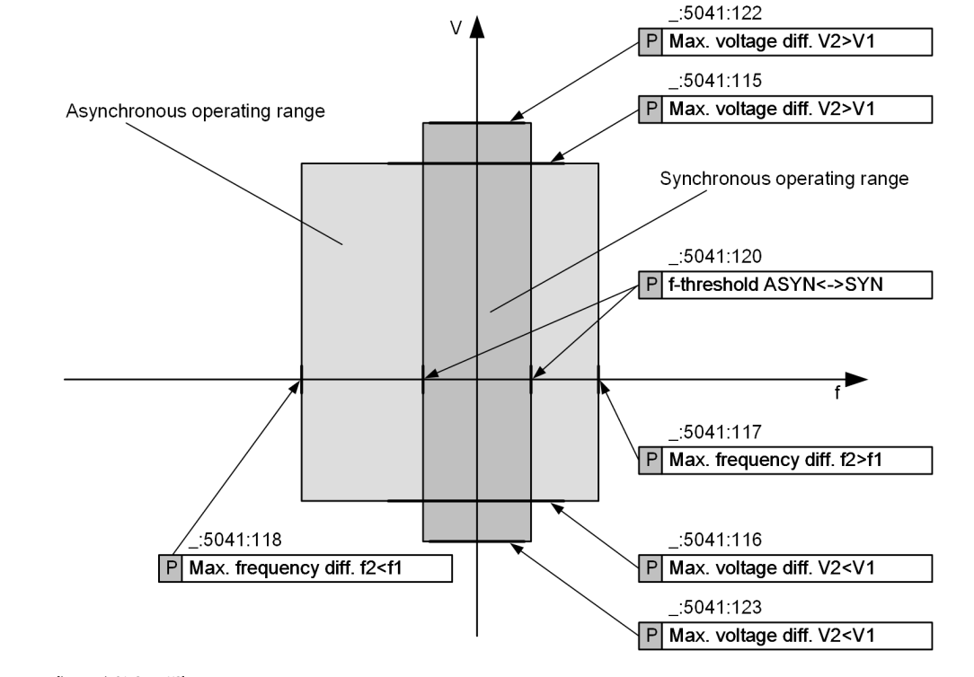
با بازکردن روم AMT Synchronizer برای وارد کردن اطلاعات رله جهت تست، اولین کار، وارد کردن اطلاعات نامی رله در "Device" است. در این قسمت تنظیمات مربوط به نسبت تبدیل CT و VT وارد می‌شود. درنظر داشته باشید که در صورت وجود نسبت تبدیل VT متفاوت بین دو سیستم، باید با استفاده از یک VT مجازی، مطابق با دستور العمل منوال رله، از یک ضریب برای همسان سازی نسبت تبدیل استفاده کرد.
قریبا...
By opening the AMT Synchronizer room to enter the relay information for testing, the first task is to enter the relay nominal information in "Device". In this section, related settings for CT and VT conversion ratio are entered. Keep in mind that if there is a different VT conversion ratio between the two systems, a virtual VT should be used, according to the manual relay recipe, use a coefficient to match the conversion ratio.
Wenn Sie den AMT-Synchronizer-Raum öffnen, um die Relaisinformationen für die Prüfung einzugeben, müssen Sie zunächst die Relais-Nenndaten in "Gerät" eingeben. In diesem Abschnitt werden die entsprechenden Einstellungen für das Stromwandler- und Spannungswandlerverhältnis eingegeben. Beachten Sie, dass bei einem unterschiedlichen Spannungswandler-Umwandlungsverhältnis zwischen den beiden Systemen ein virtueller Spannungswandler verwendet werden sollte, der gemäß dem manuellen Relaisrezept einen Koeffizienten verwendet, der dem Umwandlungsverhältnis entspricht.
Al abrir la sala del Sincronizador AMT para introducir la información del relé para las pruebas, la primera tarea es introducir la información nominal del relé en "Dispositivo". En esta sección, se introducen los ajustes relacionados con la relación de conversión de TC y VT. Tenga en cuenta que si hay una relación de conversión de VT diferente entre los dos sistemas, se debe utilizar un VT virtual, de acuerdo con la receta manual del relé, se utiliza un coeficiente para que coincida con la relación de conversión.
En utilisant l'espace AMT Synchroniser pour entrer les informations de relais pour les tests, la première étape consiste à entrer les spécifications détaillées du relais dans la section "Dispositif". Dans cette section, les paramètres liés au rapport de conversion CT et VT sont saisis. Notez que s'il existe un rapport de conversion VT différent entre les deux systèmes, un coefficient doit être utilisé pour égaliser le rapport de conversion en utilisant un VT virtuel, conformément aux instructions manuelles du relais.
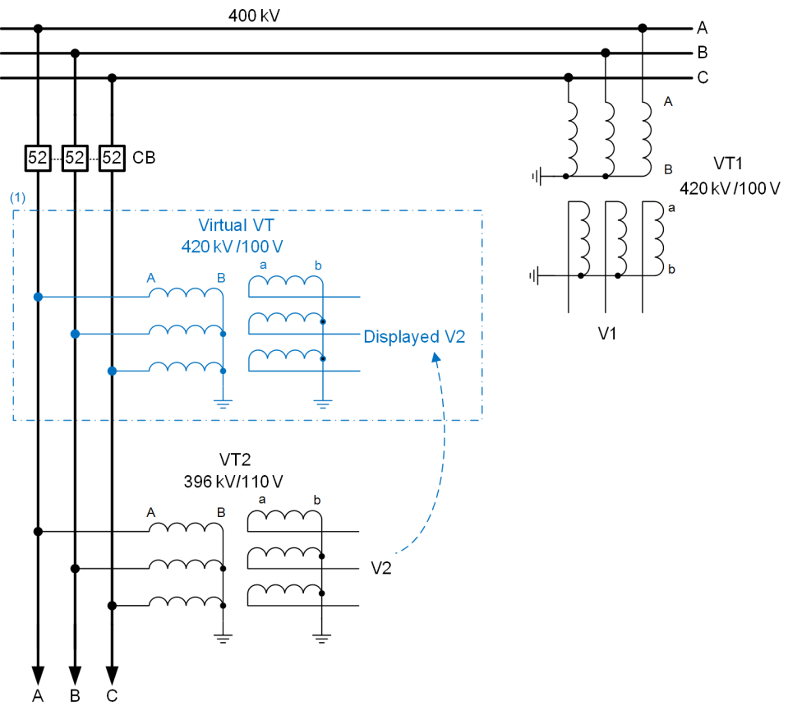
در بخش Hardware Configuration، ۵ باینری اینپوت به طور پیش‌فرض تعریف شده است تا خروجی‌های رله را برای تنظیم ولتاژ و فرکانس و صدور فرمان وصل، به دستگاه تست انتقال دهد. با توجه به این نکته که در این تست آلارم‌های مربوط به مقادیر ولتاژ و فرکانس از روی رله خوانده می‌شود، تنها باینری مربوط به صدور فرمان وصل توسط رله را پیکربندی می‌کنیم.
قریبا...
In the Hardware Configuration section, 5 Input binaries are defined by default to transfer relay outputs to the test device to adjust the voltage and frequency and issue the connecting command. Considering that in this test, alarms about voltage and frequency values are read from the relay, we only configure the binary related to the command connected by the relay.
Im Abschnitt Hardware Configuration sind standardmäßig 5 Eingangsbinärdateien definiert, um Relaisausgänge an das Prüfgerät zu übertragen und die Spannung und Frequenz einzustellen sowie den Verbindungsbefehl zu erteilen. Da in diesem Test Alarme über Spannungs- und Frequenzwerte aus dem Relais ausgelesen werden, konfigurieren wir nur den Binärwert, der sich auf die Ausgabe des durch das Relais verbundenen Befehls bezieht.
En la sección de Configuración de Hardware, se definen por defecto 5 binarios de entrada para transferir las salidas del relé al dispositivo de prueba para ajustar la tensión y la frecuencia y emitir el comando de conexión. Teniendo en cuenta que en esta prueba se leen las alarmas sobre los valores de tensión y frecuencia del relé, sólo configuramos el binario relacionado con la emisión del comando de conexión del relé.
Dans la section Configuration matérielle, 5 entrées binaires sont définies par défaut pour transférer les sorties du relais vers le dispositif de test pour régler la tension et la fréquence et émettre la commande de connexion. Sachant que dans ce test, les alarmes liées aux valeurs de tension et de fréquence sont lues à partir du relais, nous configurons uniquement le binaire lié à l'émission de la commande de connexion par le relais.
در مرحله بعد، در پنجره Synchronizing Parameters تنظیمات رله وارد می‌شود. با مشخص کردن توالی فاز، ولتاژهای متصل شده، تنظیمات وصل بریکر و ولتاژ ثانویه در زبانه Protection Device، نوبت به زبانه Synchronizing Window می‌رسد. در این بخش، مقدار حداقل و حداکثر برای پارامترهای ولتاژ و فرکانس را وارد کرده و پس از آن تلورانس مجاز برای پارامترهای Phi, V و f وارد می‌شود. در نظر داشته باشید که برای این رله، Dead Zone یعنی ناحیه ای که هیچ خروجی در آن از رله صادر نمیشود، تعریف نشده است. با تایید تنظیمات، نوبت به انجام تست می‌رسد.
قریبا...
Next, in the Synchronizing Parameters window the relay settings are entered. By specifying the phase sequence, connected voltages, breaker connection settings, and secondary voltage in the Protection Device tab, it is time to reach the Synchronizing Window tab. In this section, the minimum and maximum values for voltage and frequency parameters are entered, followed by the allowed tolerances for the Phi, V and f parameters. Keep in mind that for this relay, Dead Zone is not defined as an area where no output is exported from the relay. When the settings are confirmed, it is time to do the test.
Als nächstes werden im Fenster Synchronisierungsparameter die Relaiseinstellungen eingegeben. Nach der Angabe der Phasenfolge, der angeschlossenen Spannungen, der Schalteranschlusseinstellungen und der Sekundärspannung in der Registerkarte Schutzgerät ist es an der Zeit, die Registerkarte Synchronisierungsfenster aufzurufen. In diesem Abschnitt werden die Mindest- und Höchstwerte für die Spannungs- und Frequenzparameter eingegeben, gefolgt von den zulässigen Toleranzen für die Parameter Phi, V und f. Beachten Sie, dass für dieses Relais die Totzone nicht als ein Bereich definiert ist, in dem kein Ausgang vom Relais exportiert wird. Wenn die Einstellungen bestätigt sind, ist es an der Zeit, den Test durchzuführen.
A continuación, en la ventana Parámetros de sincronización se introducen los ajustes del relé. Tras especificar la secuencia de fases, las tensiones conectadas, los ajustes de conexión del interruptor y la tensión secundaria en la pestaña Dispositivo de protección, se pasa a la pestaña Ventana de sincronización. En esta sección se introducen los valores mínimos y máximos de los parámetros de tensión y frecuencia, seguidos de las tolerancias permitidas para los parámetros Phi, V y f. Tenga en cuenta que, para este relé, la Zona Muerta no está definida como un área en la que no se exporta ninguna salida desde el relé. Una vez confirmados los ajustes, es el momento de realizar la prueba.
À l'étape suivante, dans la section Paramètres de synchronisation, les paramètres du relais sont entrés. En déterminant l'ordre des phases, les tensions connectées, les paramètres de connexion du disjoncteur et la tension secondaire dans l'onglet Dispositif de protection, il est temps d'accéder à l'onglet Fenêtre de synchronisation. Dans cette section, entrez les valeurs minimales et maximales des paramètres de tension et de fréquence, puis entrez la tolérance autorisée pour les paramètres Phi, V et f. Notez que pour ce relais, la zone morte n'est pas définie, c'est-à-dire une zone où aucune sortie n'est émise par le relais. Après avoir confirmé les paramètres, il est temps d'effectuer le test.
در این بخش، تنظیمات سیستم‌های ۱ و ۲ در جداول مربوطه مشاهده می‌شود. علاوه بر امکان وارد کردن دستی مشخصات برای دو سیستم، می‌توان روی مقدار دلتای المان‌های ولتاژ، فرکانس و زاویه نیز نظارت کرد. در مرحله بعدی کافی است نقاطی را روی مشخصه اضافه کرده و تست را اجرا کنید. همچنین می‌توان با استفاده از گزینه Quick Test،‌ نقاطی را در دو طرف خط مرزی مشخصه،‌ ایجاد کرد. با اتمام تست موارد و المان‌های انتخابی در پنجره Report View قابل مشاهده است.
قریبا...
In this section, system settings 1 and 2 can be seen in the relevant tables. In addition to the possibility of manually entering specifications for two systems, it is possible to monitor the delta value of voltage, frequency and angle elements. In the next step, simply add points to the attribute and run the test. It is also possible to create points on either side of the characteristic boundary line using the Quick Test option. With the completion of the test, the selected items and elements can be viewed in the Report View window.
In diesem Abschnitt sind die Systemeinstellungen 1 und 2 in den entsprechenden Tabellen zu sehen. Neben der Möglichkeit, Spezifikationen für zwei Systeme manuell einzugeben, ist es möglich, den Delta-Wert von Spannungs-, Frequenz- und Winkelelementen zu überwachen. Im nächsten Schritt fügen Sie einfach Punkte zum Attribut hinzu und führen den Test durch. Es ist auch möglich, mit der Option Schnelltest Punkte auf beiden Seiten der charakteristischen Begrenzungslinie zu erstellen. Nach Abschluss der Prüfung können die ausgewählten Punkte und Elemente im Fenster Berichtsansicht angezeigt werden.
En esta sección, las configuraciones del sistema 1 y 2 pueden verse en las tablas correspondientes. Además de la posibilidad de introducir manualmente las especificaciones de dos sistemas, es posible controlar el valor delta de los elementos de tensión, frecuencia y ángulo. En el siguiente paso, basta con añadir puntos al atributo y ejecutar la prueba. También es posible crear puntos a ambos lados de la línea límite de la característica utilizando la opción de prueba rápida. Una vez finalizada la prueba, los elementos y puntos seleccionados pueden visualizarse en la ventana Vista de informe.
Dans cette section, les paramètres des systèmes 1 et 2 peuvent être consultés dans les tableaux correspondants. Outre la possibilité de saisir manuellement les spécifications des deux systèmes, il est également possible de surveiller la valeur delta des éléments de tension, de fréquence et d'angle. À l'étape suivante, vous devez ajouter des points sur la caractéristique et exécuter le test. Il est également possible de créer des points des deux côtés de la ligne de délimitation caractéristique à l'aide de l'option Test rapide. À la fin du test, les facteurs et éléments sélectionnés peuvent être visualisés dans la fenêtre d'affichage du rapport.

